Направление

"Теплоэнергетика и теплотехника"
Профили:

- «Тепловые электрические станции»;
- «Энергосбережение и энергетический аудит промышленных предприятий».

Направление

"Электроэнергетика и электротехника"
Профиль:
«Энергосбережение в электроэнергетике».

Профиль:

«Тепловые электрические станции»
Выпускник готовится для производственно-технологической, организационно - управленческой, проектно-конструкторской и исследовательской деятельности в области создания и эксплуатации оборудования, применяемого на промышленных предприятиях, в производственных котельных и электростанциях в соответствие с полученной специализацией.
В результате овладения теоретическими знаниями, практическими и исследовательскими навыками выпускник должен уметь:
• выполнять проектно-конструкторские и расчетные работы по созданию и внедрению в эксплуатацию новых типов тепломеханического оборудования в промышленности и на электростанциях;
• проводить их производственные и эксплуатационные испытания и обеспечивать монтаж, наладку, рациональное использование и техническое обслуживание;
• разрабатывать и организовывать технологические процессы производства, эксплуатации и ремонта оборудования;
• содействовать внедрению и широкому распространению новых прогрессивных технологических процессов и передовых методов организации труда;
• рассчитывать экономическую эффективность внедряемых проектных и технологических решений, проводить научные исследования и эксперименты по профилю специальности;
• владеть рациональными приемами поиска и использования научно-технической информации.
Выпускник данного профиля, окончивший высшее учебное заведение по направлению "Теплоэнергетика и теплотехника", в соответствие со специализацией может быть трудоустроен на любом промышленном предприятии, в котельной на ТЭЦ, ТЭС в научно-конструкторских и проектных организациях.

Профиль:
«Энергосбережение и энергетический аудит промышленных предприятий»

Студенты осваивают теорию и технику выполнения энергоаудита действующих энергопотребляющих промышленных предприятий и организаций. Выпускники способны выполнять работы, связанные со сбором документальной информаций по обследуемому предприятию, обработке и анализу полученных данных, инструментальному обследованию теплотехнического оборудования, а также с составлением энергетического паспорта.
Выпускники данных профилей осваивают программы при очной и заочной форм обучения.
Объектами профессиональной деятельности бакалавра по профилю «Энергосбережение и энергетический аудит промышленных предприятий» являются котельные установки, турбогенераторы, компрессоры, насосы, вентиляторы, электрические машины и аппараты, тепломассообменные аппараты, кабельные и воздушные электрические сети и трубопроводы энергетических систем, обеспечивающих генерацию, трансформацию, транспортировку и использование энергоносителей на малых предприятиях.

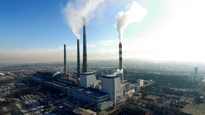

Выпускники профилей «Тепловые электрические станции» и «Энергообеспечение предприятий» могут работать на теплоэлектроцентралях, государственных районных электростанциях, гидроэлектростанциях, тепловых электростанциях, промышленных предприятиях, в научно-исследовательских, конструкторских институтах, проектных организациях и управляющих компаниях, ТЭЦ, ТЭС,
Бишкектеплосетях, Теплокоммунэнерго в Кыргызстане, а также в котельных, предприятиях тяжелой и легкой промышленности.
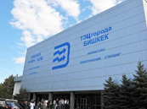

Профиль:
«Энергосбережение в электроэнергетике»
Профиль относится к области техники, включающей совокупность средств и методов, созданных для разработки и применения установок и систем производящих, трансформирующих, распределяющих энергоносители, обеспечивающих функционирование предприятий.
Объектами профессиональной деятельности выпускников, освоивших программы бакалавриата, являются: для электроэнергетики: электрические станции и подстанции; электроэнергетические системы и сети; системы электроснабжения городов, промышленных предприятий, сельского хозяйства, транспортных систем и их объектов; установки высокого напряжения различного назначения, электроизоляционные материалы, конструкции и средства их диагностики, системы защиты от молнии и перенапряжений, средства обеспечения электромагнитной совместимости оборудования, высоковольтные электротехнологии.
С учетом универсальности специальности, выпускник может успешно проявить свои профессиональные навыки в следующих компаниях:
Энергетические компании: ОАО «Электрические станции», ОАО «Северэлектро», ОАО Востокэлектро, ОАО «Чакан ГЭС», ОсОО «Электросила» и т.д.).
Кафедра «Теплоэнергетика» готовит бакалавров и магистров по очной и заочной (дистанционной) формам обучения.
Министерство Образования КР выделяет грант абитуриентам, успешно выдержавшим вступительные испытания.
Структура кафедры
«Теплоэнергетика»
Энергетического факультета
* Профессорско-преподавательский состав – 10 чел.
٭Заслуженный деятель народного
образования – 1 чел.
*Профессор – 3 чел.
٭Доцентов – 5 чел.
٭Ст. преподавателей – 2 чел.
٭Учебно-вспомогательный состав – 3 чел.

Кыргызский Государственный

Технический Университет

им. И.Раззакова

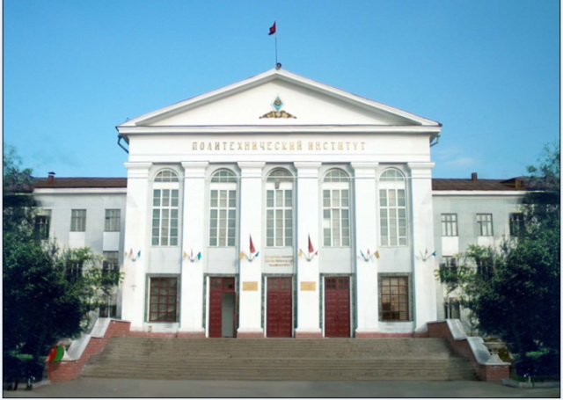

Энергетический факультет

Кафедра "Теплоэнергетика"

Заведующий кафедрой – к.т.н., доцент
Насирдинова Сайрагуль
Мухамбетовна

0702-26-07-67;
тел. 54-51-83 ауд. 2/224

